Владимир Одоевский
Городок в табакерке

Илл. Ника Гольц

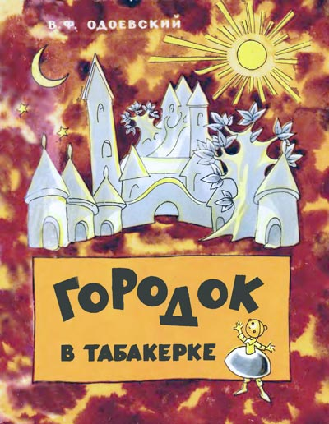

«Городок в табакерке»:
«Советская Россия»; Москва; 1961;

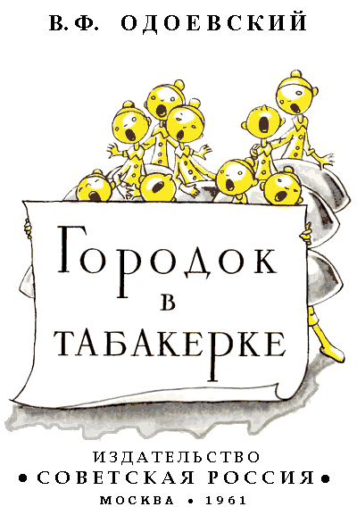

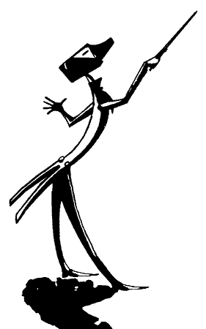

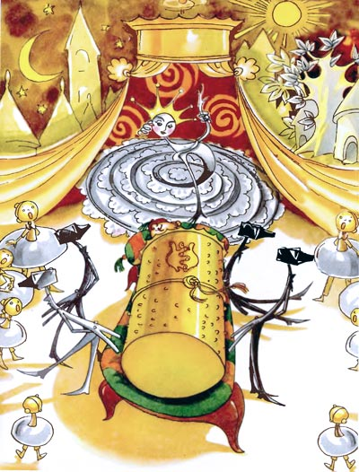
Папенька поставил на стол табакерку. «Поди-ка сюда, Миша, посмотри-ка», – сказал он.
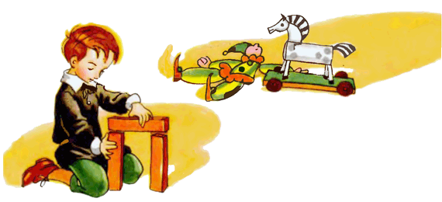
Миша был послушный мальчик; тотчас оставил игрушки и подошёл к папеньке. Да уж и было чего посмотреть! Какая прекрасная табакерка! Пёстренькая, из черепахи. А что на крышке-то! Ворота, башенки, домик, другой, третий, четвёртый, – и счесть нельзя, и все мал мала меньше, и все золотые; а деревья-то также золотые, а листики на них серебряные; а за деревьями встаёт солнышко, и от него розовые лучи расходятся по всему небу.
– Что это за городок? – спросил Миша.
– Это городок Динь-Динь, – отвечал папенька и тронул пружинку…
И что же? Вдруг, невидимо где, заиграла музыка. Откуда слышна эта музыка, Миша не мог понять: он ходил и к дверям – не из другой ли комнаты? и к часам – не в часах ли? и к бюро, и к горке; прислушивался то в том, то в другом месте; смотрел и под стол… Наконец Миша уверился, что музыка точно играла в табакерке. Он подошёл к ней, смотрит, а из-за деревьев солнышко выходит, крадётся тихонько по небу, а небо и городок всё светлее и светлее; окошки горят ярким огнём, и от башенок будто сияние. Вот солнышко перешло через небо на другую сторону, всё ниже да ниже, и наконец за пригорком совсем скрылось; и городок потемнел, ставни закрылись, и башенки померкли, только ненадолго. Вот затеплилась звёздочка, вот другая, вот и месяц рогатый выглянул из-за деревьев, и в городке стало опять светлее, окошки засеребрились, и от башенок потянулись синеватые лучи.
– Папенька! папенька! нельзя ли войти в этот городок? Как бы мне хотелось!
– Мудрено, мой друг: этот городок тебе не по росту.
– Ничего, папенька, я такой маленький; только пустите меня туда; мне так бы хотелось узнать, что там делается…
– Право, мой друг, там и без тебя тесно.
– Да кто же там живёт?
– Кто там живёт? Там живут колокольчики.
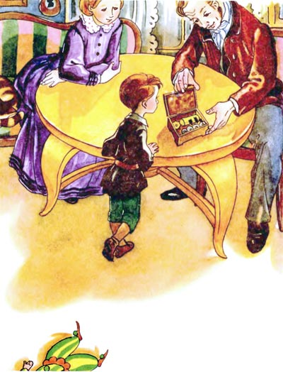
С этими словами папенька поднял крышку на табакерке, и что же увидел Миша? И колокольчики, и молоточки и валик, и колёса… Миша удивился:
– Зачем эти колокольчики? Зачем молоточки? Зачем валик с крючками? – спрашивал Миша у папеньки.
А папенька отвечал:
– Не скажу тебе, Миша; сам посмотри попристальнее да подумай: авось-либо отгадаешь. Только вот этой пружинки не трогай, а иначе всё изломается.
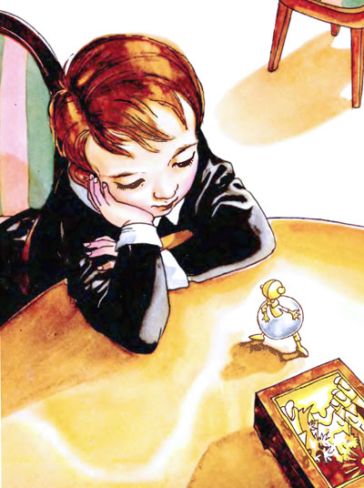
Папенька вышел, а Миша остался над табакеркой. Вот он сидел-сидел над нею, смотрел-смотрел, думал-думал, отчего звенят колокольчики?
Между тем музыка играет да играет; вот всё тише да тише, как будто что-то цепляется за каждую нотку, как будто что-то отталкивает один звук от другого. Вот Миша смотрит: внизу табакерки отворяется дверца, и из дверцы выбегает мальчик с золотою головкою и в стальной юбочке, останавливается на пороге и манит к себе Мишу.
«Да отчего же, – подумал Миша, – папенька сказал, что в этом городке и без меня тесно? Нет, видно, в нём живут добрые люди, видите, зовут меня в гости».
– Извольте, с величайшею радостью!
С этими словами Миша побежал к дверце и с удивлением заметил, что дверца ему пришлась точь-в-точь по росту. Как хорошо воспитанный мальчик, он почёл долгом прежде всего обратиться к своему провожатому.
– Позвольте узнать, – сказал Миша, – с кем я имею честь говорить?
– Динь-динь-динь, – отвечал незнакомец, – я мальчик-колокольчик, житель этого городка. Мы слышали, что вам очень хочется побывать у нас в гостях, и потому решились просить вас сделать нам честь к нам пожаловать. Динь-динь-динь, динь-динь-динь.
Миша учтиво поклонился; мальчик-колокольчик взял его за руку, и они пошли. Тут Миша заметил, что над ними был свод, сделанный из пёстрой тиснёной бумажки с золотыми краями. Перед ними был другой свод, только поменьше; потом третий, ещё меньше; четвёртый, ещё меньше, и так все другие своды – чем дальше, тем меньше, так что в последний, казалось, едва могла пройти головка его провожатого.
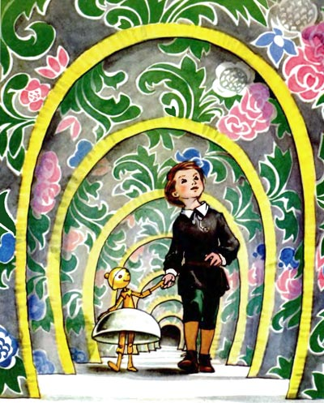
– Я вам очень благодарен за ваше приглашение, – сказал ему Миша, – но не знаю, можно ли будет мне им воспользоваться. Правда, здесь я свободно прохожу, но там, дальше, посмотрите, какие у вас низенькие своды, – там я, позвольте сказать откровенно, там я и ползком не пройду. Я удивляюсь, как и вы под ними проходите.
– Динь-динь-динь! – отвечал мальчик. – Пройдём, не беспокойтесь, ступайте только за мной.
Миша послушался. В самом деле, с каждым их шагом, казалось, своды подымались, и наши мальчики всюду свободно проходили; когда же они дошли до последнего свода, тогда мальчик-колокольчик попросил Мишу оглянуться назад. Миша оглянулся, и что же он увидел? Теперь тот первый свод, под который он подошёл, входя в дверцы, показался ему маленьким, как будто, пока они шли, свод опустился. Миша был очень удивлён.
– Отчего это? – спросил он своего проводника.
– Динь-динь-динь! – отвечал проводник, смеясь. – Издали всегда так кажется. Видно, вы ни на что вдаль со вниманием не смотрели; вдали всё кажется маленьким, а подойдёшь – большое.
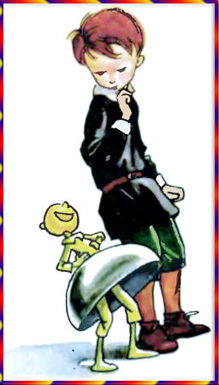
– Да, это правда, – отвечал Миша, – я до сих пор не думал об этом, и оттого вот что со мною случилось: третьего дня я хотел нарисовать, как маменька возле меня играет на фортепьяно, а папенька на другом конце комнаты читает книжку. Только этого мне никак не удалось сделать: тружусь, тружусь, рисую как можно вернее, а всё на бумаге у меня выйдет, что папенька возле маменьки сидит и кресло его возле фортепьяно стоит, а между тем я очень хорошо вижу, что фортепьяно стоит возле меня, у окошка, а папенька сидит на другом конце, у камина. Маменька мне говорила, что папеньку надобно нарисовать маленьким, но я думал, что маменька шутит, потому что папенька гораздо больше её ростом; но теперь вижу, что она правду говорила: папеньку надобно было нарисовать маленьким, потому что он сидел вдалеке. Очень вам благодарен за объяснение, очень благодарен.
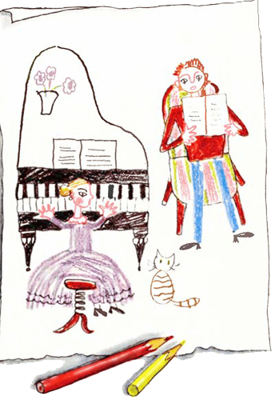
Мальчик-колокольчик смеялся изо всех сил: «Динь-динь-динь, как смешно! Не уметь рисовать папеньку с маменькой! Динь-динь-динь, динь-динь-динь!»
Мише показалось досадно, что мальчик-колокольчик над ним так немилосердно насмехается, и он очень вежливо сказал ему:
– Позвольте мне спросить у вас: зачем вы к каждому слову всё говорите «динь-динь-динь»?
– Уж у нас поговорка такая, – отвечал мальчик-колокольчик.
– Поговорка? – заметил Миша. – А вот папенька говорит, что очень нехорошо привыкать к поговоркам.
Мальчик-колокольчик закусил губы и не сказал больше ни слова.
Вот перед ними ещё дверцы; они отворились, и Миша очутился на улице. Что за улица! Что за городок! Мостовая вымощена перламутром; небо пёстренькое, черепаховое; по небу ходит золотое солнышко; поманишь его, оно с неба сойдёт, вкруг руки обойдёт и опять поднимается. А домики-то стальные, полированные, крытые разноцветными раковинками, и под каждою крышкою сидит мальчик-колокольчик с золотою головкою, в серебряной юбочке, и много их, много и все мал мала меньше.
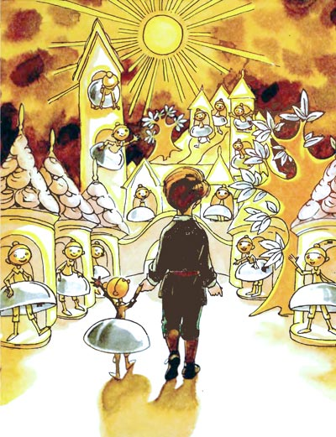
– Нет, теперь уж меня не обманут, – сказал Миша. – Это так только мне кажется издали, а колокольчики-то все одинаковые.
– Ан вот и неправда, – отвечал провожатый, – колокольчики не одинаковые. Если бы все были одинаковые, то и звенели бы мы все в один голос, один как другой; а ты слышишь, какие мы песни выводим. Это оттого, что, кто из нас побольше, у того и голос потолще. Неужели ты и этого не знаешь? Вот видишь ли, Миша, это тебе урок: вперёд не смейся над теми, у которых поговорка дурная; иной и с поговоркою, а больше другого знает, и можно от него кое-чему научиться.
Миша, в свою очередь, закусил язычок.
Между тем их окружили мальчики-колокольчики, теребили Мишу за платье, звенели, прыгали, бегали.
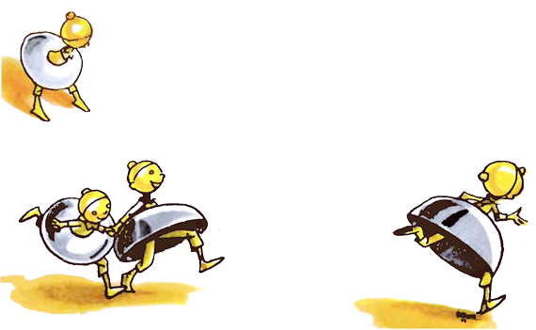
– Весело вы живёте, – сказал им Миша, – век бы с вами остался. Целый день вы ничего не делаете, у вас ни уроков, ни учителей, да ещё и музыка целый день.
– Динь-динь-динь! – закричали колокольчики. – Уж нашёл у нас веселье! Нет, Миша, плохое нам житьё. Правда, уроков у нас нет, да что же в том толку? Мы бы уроков не побоялися. Вся наша беда именно в том, что у нас, бедных, никакого нет дела; нет у нас ни книжек, ни картинок; нет ни папеньки, ни маменьки; нечем заняться; целый день играй да играй, а ведь это, Миша, очень, очень скучно. Поверишь ли? Хорошо наше черепаховое небо, хорошо и золотое солнышко и золотые деревья; но мы, бедные, насмотрелись на них вдоволь, и всё это очень нам надоело; из городка мы – ни шагу, а ты можешь себе вообразить, каково целый век, ничего не делая, просидеть в табакерке, и даже в табакерке с музыкой.
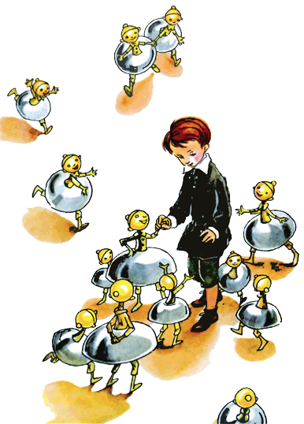
– Да, – отвечал Миша, – вы говорите правду. Это и со мной случается: когда после ученья примешься за игрушки, то так весело; а когда в праздник целый день всё играешь да играешь, то к вечеру и сделается скучно; и за ту и за другую игрушку примешься – всё не мило. Я долго не понимал; отчего это, а теперь понимаю.
– Да, сверх того, на нас есть другая беда, Миша: у нас есть дядьки.
– Какие же дядьки? – спросил Миша.
– Дядьки-молоточки, – отвечали колокольчики, – уж какие злые! То и дело что ходят по городу да нас постукивают. Которые побольше, тем ещё реже «тук-тук» бывает, а уж маленьким куда больно достаётся.
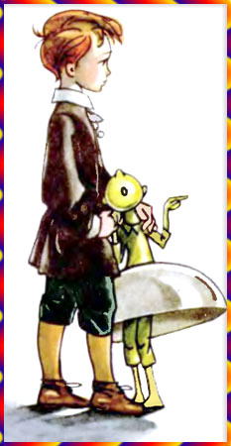
В самом деле, Миша увидел, что по улице ходили какие-то господа на тоненьких ножках, с предлинными носами и шептали между собою: «Тук-тук-тук! Тук-тук-тук, поднимай! Задевай! Тук-тук-тук!». И в самом деле, дядьки-молоточки беспрестанно то по тому, то по другому колокольчику тук да тук. Мише даже их жалко стало. Он подошёл к этим господам, очень вежливо поклонился им и с добродушием спросил, зачем они без всякого сожаления колотят бедных мальчиков. А молоточки ему в ответ:
– Прочь ступай, не мешай! Там в палате и в халате надзиратель лежит и стучать нам велит. Всё ворочается, прицепляется. Тук-тук-тук! Тук-тук-тук!
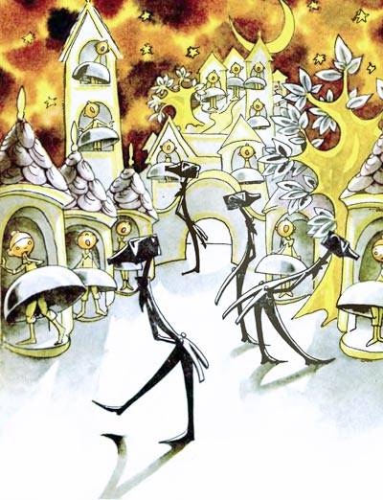
– Какой это у вас надзиратель? – спросил Миша у колокольчиков.
– А это господин Валик, – зазвенели они, – предобрый человек, день и ночь с дивана не сходит; на него мы не можем пожаловаться.
Миша – к надзирателю. Смотрит: он в самом деле лежит на диване, в халате и с боку на бок переворачивается, только всё лицом кверху. А по халату-то у него шпильки, крючочки видимо-невидимо; только что попадётся ему молоток, он его крючком сперва зацепит, потом спустит, а молоточек-то и стукнет по колокольчику.
Только что Миша к нему подошёл, как надзиратель закричал:
– Шуры-муры! Кто здесь ходит? Кто здесь бродит? Шуры-муры! Кто прочь не идёт? Кто мне спать не даёт? Шуры-муры! Шуры-муры!
– Это я, – храбро отвечал Миша, – я – Миша…
– А что тебе надобно? – спросил надзиратель.
– Да мне жаль бедных мальчиков-колокольчиков, они все такие умные, такие добрые, такие музыканты, а по вашему приказанию дядьки их беспрестанно постукивают…
– А мне какое дело, шуры-муры! Не я здесь набольший. Пусть себе дядьки стукают мальчиков! Мне что за дело! Я надзиратель добрый, всё на диване лежу и ни за кем не гляжу. Шуры-муры, шуры-муры…
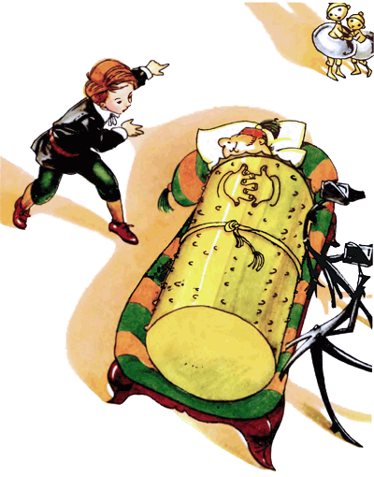
– Ну, многому же я научился в этом городке! – сказал про себя Миша. – Вот ещё иногда мне бывает досадно, зачем надзиратель с меня глаз не спускает…
Между тем Миша пошёл далее – и остановился. Смотрит, золотой шатёр с жемчужною бахромою; наверху золотой флюгер вертится, будто ветряная мельница, а под шатром лежит царевна Пружинка и, как змейка, то свернётся, то развернётся и беспрестанно надзирателя под бок толкает.
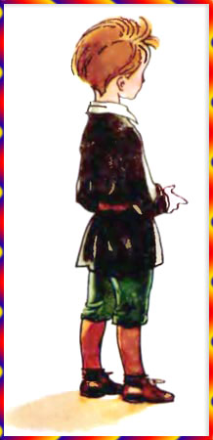
Миша этому очень удивился и сказал ей:
– Сударыня царевна! Зачем вы надзирателя под бок толкаете?
– Зиц-зиц-зиц, – отвечала царевна. – Глупый ты мальчик, неразумный мальчик. На всё смотришь, ничего не видишь! Кабы я валик не толкала, валик бы не вертелся; кабы валик не вертелся, то он за молоточки бы не цеплялся, молоточки бы не стучали; кабы молоточки не стучали, колокольчики бы не звенели; кабы колокольчики не звенели, и музыки бы не было! Зиц-зиц-зиц.
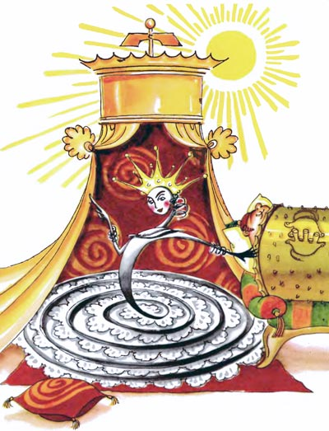
Мише захотелось узнать, правду ли говорит царевна. Он наклонился и прижал её пальчиком – и что же?
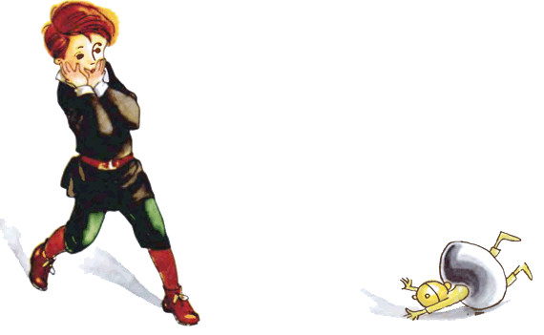
В одно мгновение пружинка с силою развилась, валик сильно завертелся, молоточки быстро застучали, колокольчики заиграли дребедень и вдруг пружинка лопнула. Всё умолкло, валик остановился, молоточки попадали, колокольчики свернулись на сторону, солнышко повисло, домики изломались… Тогда Миша вспомнил, что папенька не приказывал ему трогать пружинку, испугался и… проснулся.
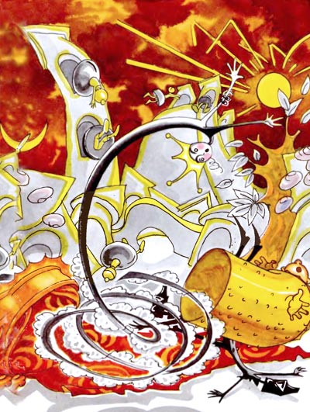
– Что во сне видел, Миша? – спросил папенька.
Миша долго не мог опамятоваться. Смотрит: та же папенькина комната, та же перед ним табакерка; возле него сидят папенька и маменька и смеются.
– Где же мальчик-колокольчик? Где дядька-молоточек? Где царевна Пружинка? – спрашивал Миша. – Так это был сон?
– Да, Миша, тебя музыка убаюкала, и ты здесь порядочно вздремнул. Расскажи же нам по крайней мере, что тебе приснилось!
– Да видите, папенька, – сказал Миша, протирая глазки, – мне всё хотелось узнать, отчего музыка в табакерке играет; вот я принялся на неё прилежно смотреть и разбирать, что в ней движется и отчего движется; думал, думал и стал уже добираться, как вдруг, смотрю, дверка в табакерку растворилась… – Тут Миша рассказал весь свой сон по порядку.
– Ну, теперь вижу, – сказал папенька, – что ты в самом деле почти понял, отчего музыка в табакерке играет; но ты это ещё лучше поймёшь, когда будешь учиться механике.
